
SK 네트웍스 Family AI 27기 : 4팀
빈틈사이 시스템 구성도

산출물 단계 | 모델배포
제출 일자 | 2026. 7. 24.
깃허브 경로 | github.com/SKNETWORKS-FAMILY-AICAMP/SKN27-FINAL-4Team
작성 팀원 | 김한솔 · 한재웅 · 이성진 · 박송원

1. 전체 서비스 구조 (Service Architecture)

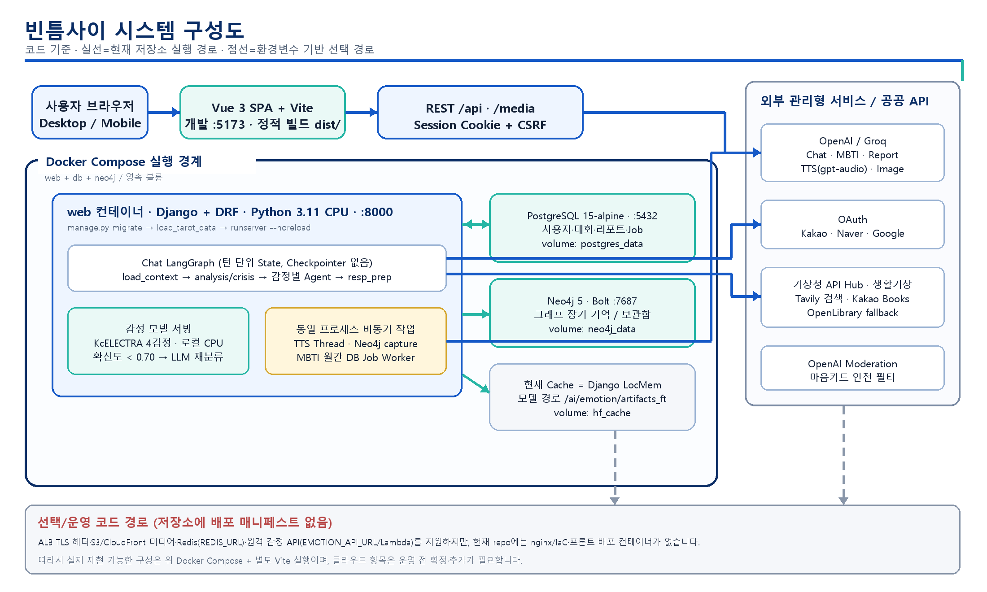
그림 1. 저장소 기준 서비스·데이터·모델 서빙 연결 구조
구성도 해설 및 설계 원칙
- 실행 경계: Vue 3 프론트와 Django REST 백엔드는 /api로 분리됩니다. Docker Compose는 백엔드·PostgreSQL·Neo4j만 기동하며 프론트는 별도 Vite 실행/정적 빌드입니다.
- ChatState 흐름: load_context → analysis/crisis → joy·sadness·anger·normal·crisis agent → resp_prep 순서입니다. 상태는 턴 단위이며 PostgreSQL/Neo4j에서 컨텍스트를 다시 조회합니다.
- 비동기 처리: TTS, Neo4j 기억 캡처, 사용자 초기 리포트와 MBTI 월간 작업은 Django 프로세스 내부 daemon Thread로 실행됩니다. 별도 Celery·메시지 큐는 없습니다.
- 외부 연동: OpenAI/Groq, OAuth 3종, 기상청·Tavily·Kakao Books를 HTTP API로 직접 호출합니다. MCP Host/Server 구현은 저장소에 없습니다.
코드 분석 결론
- 현재 구성: Docker Compose의 web/db/neo4j와 영속 볼륨이 재현 가능한 기준입니다. LangGraph Checkpointer는 사용하지 않으며 대화 컨텍스트는 DB 기반으로 재구성합니다.
- 운영 전 보완: ALB·S3/CloudFront·Redis·원격 감정 API 분기는 코드에 있으나 nginx/IaC·프론트 배포 컨테이너가 없어 실제 클라우드 토폴로지는 아직 확정본이 아닙니다.

2. 시스템 구성 요소 상세 (System Components)

2.1 배포 환경 (Deployment)
- 현재 재현 환경: Docker Compose가 PostgreSQL 15, Neo4j 5, Django web을 기동합니다. 공개 포트는 5432, 7474/7687, 8000이며 postgres_data·neo4j_data·hf_cache 볼륨을 사용합니다.
- 운영 코드 경로: Django는 ALB의 X-Forwarded-Proto와 S3/CloudFront 미디어를 지원합니다. 다만 deploy/nginx.conf·IaC·프론트 컨테이너가 없어 AWS 리소스는 저장소만으로 배포되지 않습니다.

2.2 서버 구성 (Server)
- 프론트엔드: Vue 3 SPA와 Vite 개발 서버(:5173)가 /api·/media를 Django(:8000)로 프록시합니다. package-lock은 존재하지만 Node 런타임 버전과 운영 정적 호스팅은 고정되어 있지 않습니다.
- 백엔드/작업자: Django 4.2 계열 + DRF 단일 web 컨테이너가 API, LangGraph, 로컬 모델, TTS·기억·MBTI 스레드를 함께 실행합니다. 현재 명령은 개발용 runserver이며 Gunicorn/ASGI 워커 설정은 없습니다.

2.3 데이터 저장소 (Storage)
- PostgreSQL 15: Django ORM의 사용자·OAuth·대화·감정·체크인·타로·마음리포트·MBTI·마음카드·추천·작업 상태를 영속 저장합니다.
- Neo4j 5: 사용자 장기 기억 Episode와 관계를 Bolt로 저장·조회합니다. NEO4J_URI가 없거나 장애이면 대화 요청을 중단하지 않고 no-op으로 폴백합니다.
- 캐시: 현재 .env에는 REDIS_URL이 없어 Django LocMemCache를 사용합니다. redis/django-redis 의존성은 있으나 Compose에 Redis 컨테이너는 없습니다.
- 파일/모델: 개발 미디어는 app/backend/media, 감정 모델은 /ai/emotion/artifacts_ft, Hugging Face 캐시는 hf_cache에 둡니다. S3_MEDIA_BUCKET 설정 시 마음카드만 S3로 전환됩니다.

2.4 모델 서빙 (Model)
- 감정 분류: 511 MB KcELECTRA 4분류 모델을 Django 컨테이너 CPU에서 지연 로드합니다. EMOTION_API_URL 설정 시 원격 Lambda를 먼저 호출하고 실패하면 로컬 모델→LLM 순으로 폴백합니다.
- 생성 모델: 대화 기본 gpt-4o-mini(또는 Groq llama-3.3-70b), MBTI·마음리포트·날씨·도서 gpt-5.4-mini, TTS gpt-audio, 마음카드 gpt-image-2를 사용합니다.

2.5 외부 연동 (External Integration)
- 직접 API 연동: Kakao·Naver·Google OAuth, 기상청 API Hub/생활기상지수, Tavily, Kakao Daum 책 검색, OpenLibrary fallback, OpenAI/Groq를 HTTPS로 호출합니다.

3. 연결 관계 및 데이터 흐름
3.1 배포·초기 적재 흐름 (Bootstrap Flow)
- 이미지/의존성 준비: python:3.11-slim에 CPU PyTorch 인덱스와 backend/requirements.txt를 설치하고 app·ai·etl을 컨테이너에 배치/마운트합니다.
- 저장소 기동: PostgreSQL·Neo4j를 영속 볼륨과 함께 먼저 시작하고 web이 서비스명 db/neo4j로 연결합니다.
- 스키마/기초 데이터: web 시작 시 migrate와 load_tarot_data를 자동 실행합니다. 척도·정적 데이터·마음카드 카탈로그 ETL은 관리 명령/스크립트 수동 실행이 필요합니다.
- 모델 활성화: artifacts_ft/model.safetensors를 최초 요청에 지연 로드하며, 모델 파일 부재/오류 시 LLM 분류로 서비스 연속성을 유지합니다.
3.2 실시간 대화 요청 처리 흐름
- 요청 수신: Vue가 Session Cookie·CSRF 토큰과 함께 /api/chat/로 텍스트/이미지를 전송하고 Django가 세션·온보딩 상태를 검증합니다.
- 입력 보호/컨텍스트: PII를 태그로 마스킹한 뒤 PostgreSQL 최근 대화와 Neo4j/메모리 요약을 읽어 ChatState를 구성합니다.
- 분석·라우팅: 위기 룰+LLM 확인 후 KcELECTRA 감정 분류를 수행합니다. 초단문/저확신·복합 감정은 최근 문맥을 포함한 LLM 판별로 보완합니다.
- 응답 생성: 감정/위기 전용 노드 하나가 캐릭터 지침을 만들고 resp_prep이 최종 반말 응답을 정제합니다. 체크포인터 없이 한 요청 안에서 graph.invoke가 종료됩니다.
- 저장·후처리: 일반 모드는 Fernet 암호화 후 PostgreSQL에 저장하고 Neo4j 캡처/TTS를 Thread로 시작합니다. 프론트는 TTS를 폴링해 1회 재생하며 시크릿 모드는 영구 저장하지 않습니다.
3.3 멀티 에이전트·백그라운드 협업 구조
구성 요소 | 주요 책임 (Responsibility) | 공유 상태 / 입력 | 출력 (Output)
Context / MBTI | 대화·기억 조회, pending 답변 저장 | user/session, pending, message | history, memory, mbti
Chat Analysis / Agent | 위기·감정 분석, 라우팅, 캐릭터 응답·정제 | message, history, emotion | emotion/crisis, response
Async Workers | Neo4j 기억, TTS, MBTI 월간 DB Job | message/response, period | Episode/audio/report
MindReport Supervisor | 수집→채점→원인→서사→검증/재시도 | MindReportGraphState | report/fallback/safety

4. 기술 스택 및 버전 명세 (Tech Stack & Versions)

구분 | 기술 명칭 | 버전(Version) | 용도 및 비고
Runtime | Python base image | 3.11-slim | Django·AI 통합 web 컨테이너, CPU 추론
Backend | Django / DRF | >=4.2,<5.0 / >=3.14 | REST API·ORM·세션·serializer/view
Agent | LangGraph / LangChain | >=0.3 / >=0.3 | ChatState·MindReportGraphState 오케스트레이션
LLM SDK | OpenAI / LangChain OpenAI | >=1.3 / >=0.2 | 대화·분석·TTS·이미지·Moderation
Model | KcELECTRA-base-v2022 | artifact: Transformers 4.44.2 | 4감정 파인튜닝, 90,456건, chat F1 0.7764
ML | PyTorch / Transformers | 미고정 / >=4.40 | CPU 로컬 지연 로드 감정 추론
Database | PostgreSQL | 15-alpine | Django 영속 데이터·DB Job
Graph DB | Neo4j | 5 | 장기 기억 그래프, optional no-op fallback
Cache | Django LocMem / Redis | 현재 LocMem / redis>=5.0 | REDIS_URL 설정 시 django-redis로 전환
Frontend | Vue / Router / Pinia | 3.5.38 / 4.6.4 / 2.3.1 | SPA·라우팅·클라이언트 상태
Frontend | Vite / Axios / D3 | 5.4.21 / 1.18.0 / 7.9.0 | 빌드·REST 통신·시각화
Containers | Docker Compose images | Postgres 15 / Neo4j 5 | web/db/neo4j, 버전 없는 Compose spec
Storage | django-storages / boto3 | >=1.14 / >=1.34 | S3_MEDIA_BUCKET 설정 시 마음카드 S3 저장
LLM | Chat / 분석 모델 | gpt-4o-mini / gpt-5.4-mini | 대화 기본 / MBTI·리포트·날씨·도서
Generative AI | gpt-audio / gpt-image-2 | 모델 ID(env override) | TTS·마음카드 이미지 생성
Security | cryptography / Moderation | 미고정 / omni-moderation-latest | Fernet 채팅 암호화·이미지 프롬프트 검사
보안 및 운영 관리 여부 결과
- [ 부분 적용 ] .env 주입과 EC2 역할 기반 S3 자격증명을 지원하나 Compose에 기본 DB 비밀번호·Neo4j 인증값이 포함되어 있고 Secret Manager/IaC는 없습니다.
- [ 확인 완료 ] 채팅 입력 PII 마스킹, CHAT_ENC_KEY 기반 Fernet 필드 암호화, 시크릿챗 무저장, TTS 1회 소비 후 파기 경로가 구현되어 있습니다.
- [ 부분 적용 ] DRF serializer·도메인 sanitizing·위기 라우팅·마음카드 Moderation은 있으나 전체 LLM 요청에 공통 적용되는 prompt-injection 방어 계층은 확인되지 않습니다.
- [ 보완 필요 ] 마음카드 일일 생성 제한과 외부 API 캐시/재시도는 있으나 전역 DRF throttling, LLM 토큰/비용 관측, 독립 작업 큐·다중 워커 운영 설정은 없습니다.

